Tableau de bord Orbiter
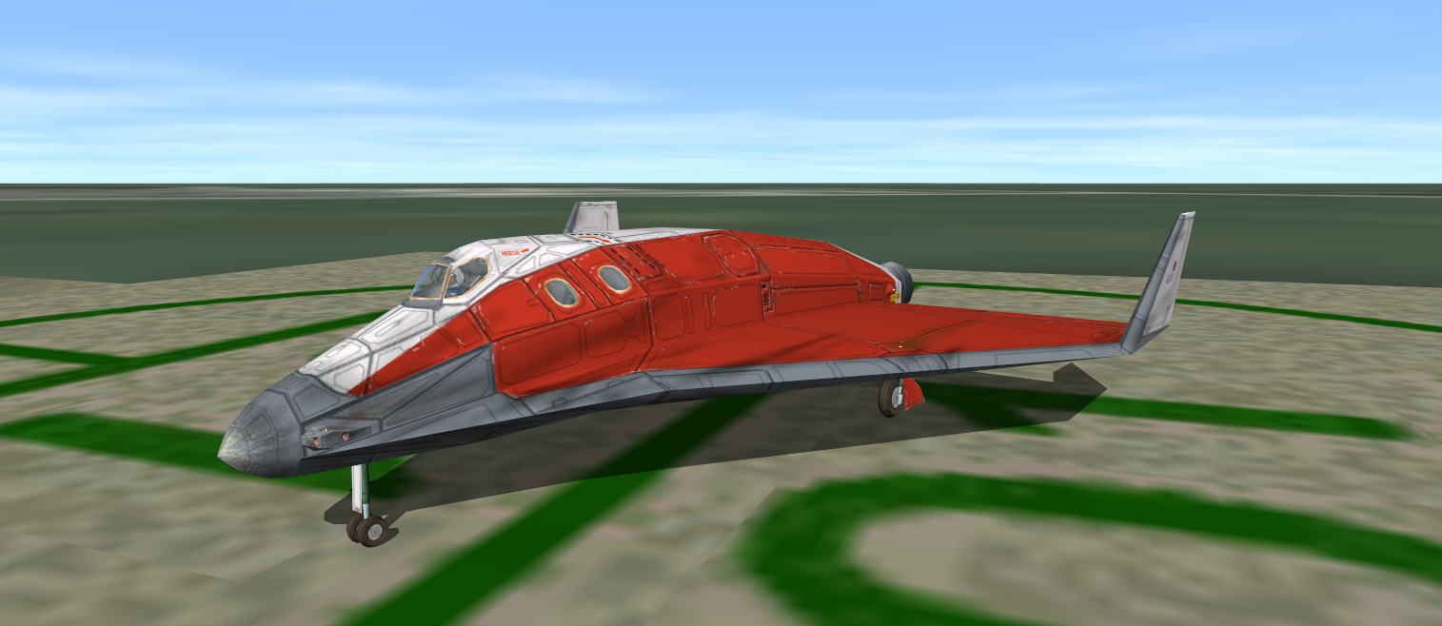

Utilisation de lua, Mysql et P.I.G.O.U


PIGOU : Programme Informatique de Gestion d'Orbiter Unifié

1 – Fonctionnement du tableau de port :

P.I.G.O.U
Gestion de tous les
systèmes
Arduino Mega
gestion électronique
Mysql
Enregistrement des
données
Script lua
Envois et récupération
Des données d'orbiter
Orbiter
Simulateur spatial

- Arduino mega pour gérer l'électronique commandé par le programme PIGOU.
- PIGOU est le gestionnaire de tout le système, c'est le cerveau du tableau de bord, ce programme organise les informations et agis selon les entrées des arduino et les sortis obtenu par les scripts lua.
- Mysql sera le gestionnaire des données reçu et envoyé de PIGOU et lua, en gros il fait le lien entre PIGOU et les scripts LUA.
- Les scripts LUA font l'interaction entre la base de données et orbiter, elle récupère les informations utile du simulateur et les enregistres dans la base de données, également elle execute les commandes programmée de PIGOU sur Orbiter.
2 – Les panels :

Un panel sera composée d'un ensemble de bouton, d'interrupteur et d'affichage.
Il existe 4 panels :
- Panel de navigation.
- Panel de gestion de l'alimentation du vaisseau et hydraulique
- Panel de gestion des réservoirs de carburant.
- Panel de gestion des systèmes de survie.
Les photos proviennent du cockpit DGIV et sont juste une façon d'illustrer les panels

Panel de navigation
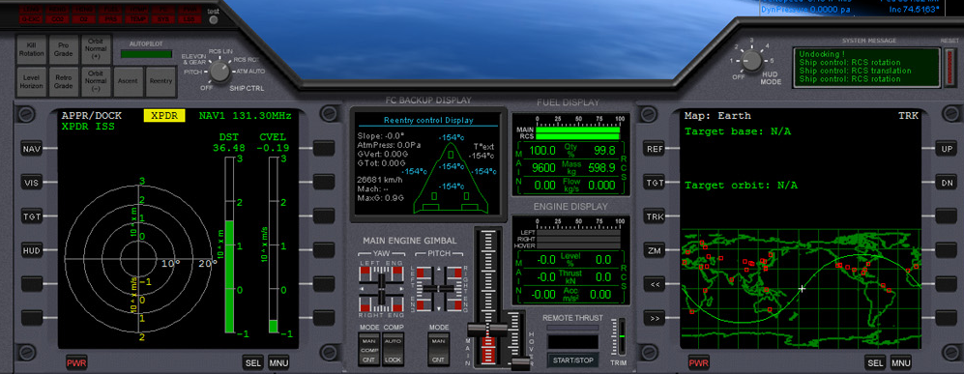
(photo non réaliste) Ce panel est composé de un écran tactile affichant les deux MFD pour la navigation ou autre, ainsi que des pilotes automatique les plus basiques (prograde, retrograde etc.), des voyants indiquant les états des systèmes en cas de défaillance. Enfin un écran LCD affichera les messages du systèmes (erreur, commande effectué)
Des témoins d'alerte selon le problème sont représenté :
- Ordinateur de bord défectueux (plus de pilote auto, HUD defectueux)
- Sas défectueux.
- Moteur endommagée.
- Carburant bas pour un des réservoirs.
- Réservoir O2/N2 critique.
- Le supports de vie est défaillant.
- Alerte systèmes de refroidissement critique.
- Dysfonctionnement du radiateur.
- Train d'atterrissage défaillant.
- Réserve d'énergie bas.

Un bouton pour le rendre muet sera rajoutée

Panel de gestion de l'alimentation du vaisseau et hydraulique
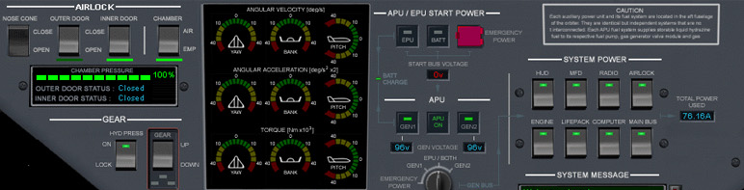
(photo non réaliste) La gestion électrique sera représentée a notre gauche, l'APU est l'alimentation principale du vaisseau, sans lui pas de courant, le faire démarre nécessite une aide externe nommé EPU, ne fonctionnant qu'en étant au sol connectée a une base ou a une station spatial.
Plusieurs systèmes peuvent ensuite être actionné, (HUD, Airlock, Engine, Lifepack, Computer).

Un indicateur de courant restant est affiché en dessous de l'APU, si par malheur l'APU est en dysfonctionnement, un générateur de secours EP peut se mettre en place, malheureusement celui ci a une autonomie très limitée et ne permet pas le fonctionnement de tout les systèmes. Recharger l'APU est possible en étant accouplée a une station ou une base et activer l'EPU.

La gestion du sas a gauche sert a permettre l'évacuation des membres de l’équipage par le nez du vaisseau, utilisée notamment dans les sorties en EVA ou une fois arrimé a une station spatial, dispose aussi d'un indicateur de pression pour les sorties dans l'espace ou sur une planète hostile, aussi on peut actionner une commande d'ouverture de la porte principal du vaisseau, ne peut évidemment s'ouvrir que sur le sol terrien.

Panel de gestion des réservoirs de carburant
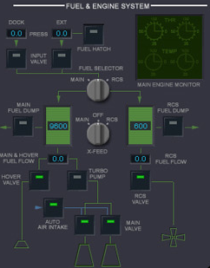
(photo non réaliste) Dans ce panel on gère les réservoirs de carburants ainsi que les propulseurs, il y aura deux indicateurs en % du carburant restant (carburant principal et celui pour les RCS).
La partie du dessus permettra le remplissage des réservoirs une fois la valve ouverte et si on est connecté a une base ou a une station spatial.
Un switch permettra de basculer le contenu d'un réservoir dans un autre.
Des interrupteurs permettront l'ouverture des valves entre les réservoirs et les différents type de propulseurs (principal et RCS).

Panel de gestion des systèmes de survie
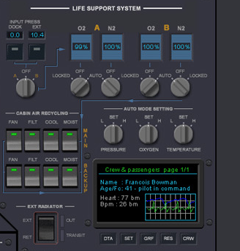
(photo non réaliste) Contiendra 2 réservoirs un d'azote (N2) et un autre d’oxygène (O2) avec leur interrupteur pour ouvrir les valves.
Si connectée a une base ou une station spatial vous avez la possibilités d'ouvrir les valves pour remplir les réservoirs.
Il est composée de 4 systèmes de survie : (régulation de l'humidité, filtre CO2 et polluants, Régulateur de température, Système de ventilation), ces dispositifs assurent automatiquement les bon réglages pour la survie de l'équipage.
La gestion du systèmes de refroidissement liquide, sans lui les systèmes surchauffe, un indicateur de température sera affiché, pour remédier a la hausse de température il convient d'ouvrir les radiateurs.

3 – Liste des composants utilisés :

Panel de navigation :

- 10 LEDs de couleur rouge, affichage des témoins d'alerte.
- 7 LEDs verte, affichage du fonctionnement des autos pilotes.
- Un moniteur pour afficher le simulateur.
- 1 écran, pour afficher les 2 MFDs + les messages systèmes.
- 1 bouton poussoir, basculer entre la rotation et la translation.
- 1 bouton poussoir, basculer entre les différents affichage de l'HUD.
- 7 boutons poussoir pour les autos pilotes.
- 1 boutons pour faire taire l'alerte en cours.
- 1 joystick, 3 manettes des gaz (principal, rétro et hoover).
- Un gros bouton poussoir pour se de-docker d'une station spatial + sa LED verte pour l'état du dock.

Panel de gestion de l'alimentation du vaisseau et hydraulique :

- 5 interrupteurs pour les sas et hydraulique (ouverture du nez, des sas, dépressurisation, train d'atterrissage).
- 4 LEDs vertes pour les sas et l'état de la dépressurisation + train d'atterrissage.
- 1 LEDs verte qui clignotent pour état de la dépressurisation (on = pressurisé, off = non).
- 3 interrupteurs pour la gestion électrique principal (APU, EPU, EP).
- 5 interrupteurs pour la gestion des systèmes électriques.
- 7 LEDs vertes pour le panel électrique, un pour EPU, un pour APU et 5 pour les systèmes.
- 1 LEDs rouge pour l'APU et 1 LEDs jaune pour APU en démarrage.
- 1 LEDs rouge pour EP.
- Une clé de contact pour autoriser le démarrage du vaisseau.
- 1 écran LCD pour afficher l'autonomie et la charge électrique.

Panel de gestion des réservoirs de carburant :

- 1 écran LCD pour l'état des réservoirs.
- 1 switch pour le basculement d'un réservoir a un autre.
- 4 interrupteurs pour l'ouverture des valves sur les propulseurs ainsi que la valve pour faire le plein.
- 2 interrupteurs pour l’évacuation du carburant si le vaisseau est trop lourd.
- 6 LEDs vertes pour l'état des interrupteurs.

Panel de gestion des systèmes de survie :

- 1 écran LCD pour afficher les jauges N2/O2.
- 3 interrupteurs, un le systèmes de survie et un pour l'ouverture du radiateur ainsi que un pour l'ouverture des valves de remplissage.
- 2 LEDs vertes pour l'état des interrupteurs + radiateurs
- 1 LED rouge et 1 verte pour l'état du système de refroidissement. ( 20 C minimum verte arrivé a 80 C deviens rouge puis catastrophe a 99 C

Tableau récapitulatif composants visible :

Libelle | Quantités
LED rouge | 13
LED verte | 30
LED jaune | 1
Écran LCD | 3
Switch 3 choix | 1
Interrupteurs | 22
Boutons poussoir | 11 (dont un de grande taille)
Clé de contact | 1
Manette de vol + 3 manette des gaz | 1
Écran d'ordinateur | 2

Répartition Arduino :

44 LEDs, 35 entrées par interrupteur ou bouton.

- 2 Arduino UNO chacun aura 14 LEDs a prendre en charge. (28 au total) 280 mA
- 16 dernier LEDs sur l'Arduino MEGA plus les 35 entrées (47 au total) 160 mA
Alimentation externe pour les écrans LCD.

Total des broches utilisée :

- Arduino A UNO 14 LEDs + 2 pin écran LCD, TOTAL 16 broches.
- Arduino B UNO 14 LEDs + 2 pin écran LCD, TOTAL 16 broches.
- Arduino C MEGA : 15 LEDs + 2 Switch 2pin + 22 interrupteurs + 11 boutons poussoirs + 1 clé de contact + 2 pin écran LCD TOTAL 52 broches.

Tableau récapitulatif composants non visible :

Libelle | Quantités
Résistance 330 ohm | 44
Condensateur 10 nF | 11

3 – Schémas des plans :

Panel de navigation
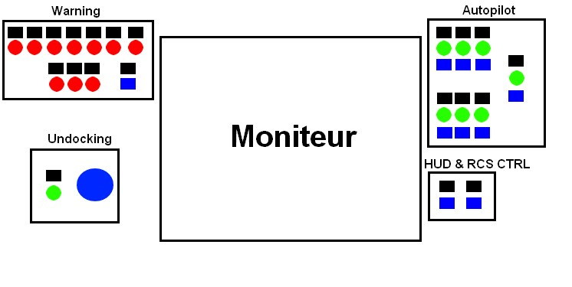
Panel électrique & gestion du sas et hydraulique
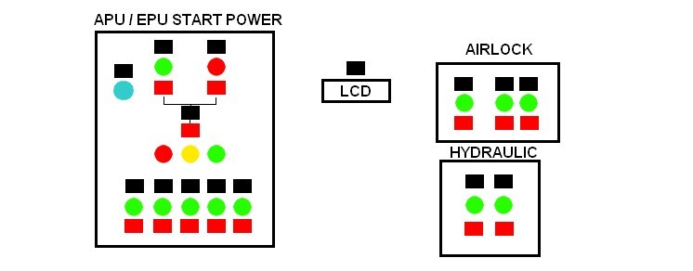

Panel de gestion des réservoirs de carburant & gestion des systèmes de survie
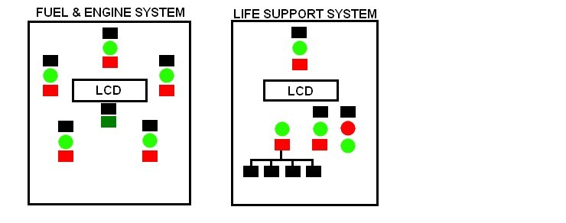

Légende :

- Carré noir : étiquette.
- Carré bleu : bouton.
- Rond rouge : LED rouge.
- Rond vert : LED vert.
- Rond jaune : LED jaune.
- Texte divers : grosse étiquette.
- Carré rouge : interrupteur.
- Gros rond bleu : gros bouton.
- Petit rond bleu clair : clé de contact.
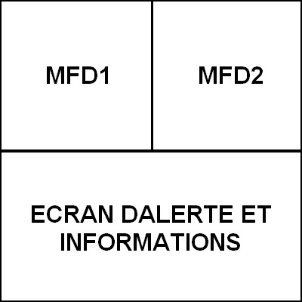
- Carré vert fonce : Switch 3 choix.

Détails de l'affichage du moniteur sur le panel de navigation

4 – Programme contrôle des Arduinos :

Chaque arduino sera pilotés via leur liaison série, il suffit d'envoyer des chiffres d'une taille prédéfinis pour controler les composants électroniques de l'arduino seulement en sortie (appellé le code de sortie).
Les 2 cartes UNO seront donc controlé exclusivement en sortie, la MEGA quand a elle disposera des sorties et des entrées, chaque entrée une fois enclenchée envois une donnée a l'ordinateur contenant le numéro de l'intérrupteur et sont état sois 0 ou 1.
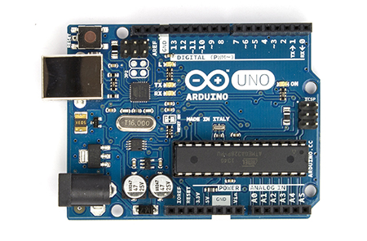
Arduino UNO :

Arduino A :
Décomposition du code de sortie :

111111111111147412569

- Rouge : Etats des 13 led de l'arduino. ( A0 à A2 et aux broches 2 à 10.
- Bleu : Type d'affichage de l'écran LCD :
- 0 : Aucun affichage.
- 1 : Affichage aucune connexion vers l'extérieur.
- 2 : Indique que le réservoir principal est bas.
- 3 : Indique que le réservoir RCS est bas.
- 4 : Inscris l'état des deux réservoirs (voir chiffres oranges et verts).
- Orange : Le chiffre inscris dans le réservoirs principal.
- Vert : Le chiffre inscris dans le réservoirs RCS.

Arduino B :
Décomposition du code de sortie :

1111111111111114100000

- Rouge : Etats des 15 led de l'arduino. ( A0 et A1 et aux broches 2 à 13.
- Bleu : Type d'affichage de l'écran LCD :
- 0 : Aucun affichage.
- 1 : Affichage aucune connection vers l'EPU.
- 2 : Indique que l'énergie du générateur est bas.
- 3 : Indique que l'APU est en démarrage.
- 4 : Inscris les deux états, temps en seconde de l'autonomie restante de l'APU et le pourcentage d'utilisation du systèmes éléctriques.
- Orange : Le chiffre inscris pour le pourcentage de batterie restante.
- Vert : Le chiffre inscris pour le pourcentage d'utilisation.

Arduino C MEGA :

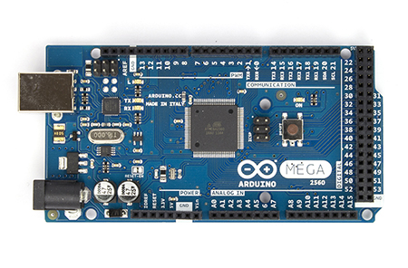
Décomposition du code de sortie :

111111111111114100100

- Rouge : Etats des 14 led de l'arduino. ( A0 et A1 et aux broches 2 à 13.
- Bleu : Type d'affichage de l'écran LCD :
- 0 : Aucun affichage.
- 1 : Affichage aucune connection vers l'EPU.
- 2 : Indique que 02/n2 est bas.
- 3 : Indique que le systeme est en surchauffe
- 4 : Inscris les deux états, pourcentage O2/N2 ainsi que la température du circuit electronique (ex : 100 C)
- Orange : Le chiffre inscris pour le niveau 02/n2 en pourcentage.
- Vert : Le chiffre inscris pour la température du systeme.

Gestion des entrées :

Les entrées sont branchées sur les broches A0 à 15 et 53 à 37
Quand un bouton est préssé ou qu'un interrupteur est enclenché l'arduino MEGA envois une informations à PIGOU sous forme de caractères:

25;1

- Rouge : Numéro de broches ou l'évènement a eu lieu.
- Vert : Etat actuel de l'interrupteur 1 ou 0, dans le cas d'un bouton cette valeur sera toujours 1 et sera envoyée une fois au programme pour signaler l'appuie d'un bouton.

Disposition :

- Il est impératif que les broches A0, A1 et de 2 à 14 sois utiliser exclusivement pour les sorties, donc la liste des entrées commencera a partir de la broche 15. (max 53)
- Uniquement des sorties pour les Arduino UNO. A0, A1 et de 2 à 13.
- Les sorties seront alimentées a la broche 5V de la carte arduino a laquelle elle sont branchée. Les entrées quand a eux seront branchées sur la broche de la masse appellée GND.
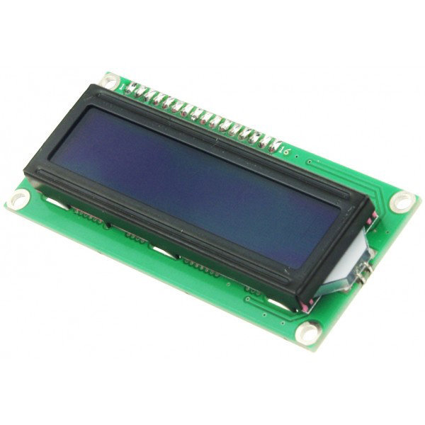
- Concernant les écrans LCD un seul par carte Arduino, le branchement sur UNO se fait sur les broches A4 : SDA et A5 : SCL quand a l'arduino MEGA celle ci se fait sur les broches 20 : SDA et 21 : SCL.
- Après test effectué l'alimentation USB sur un Arduino peut supporter
l'alimentation de toute les led simultanées ainsi que l'écran LCD.

